Хайруллина София Атаулловна

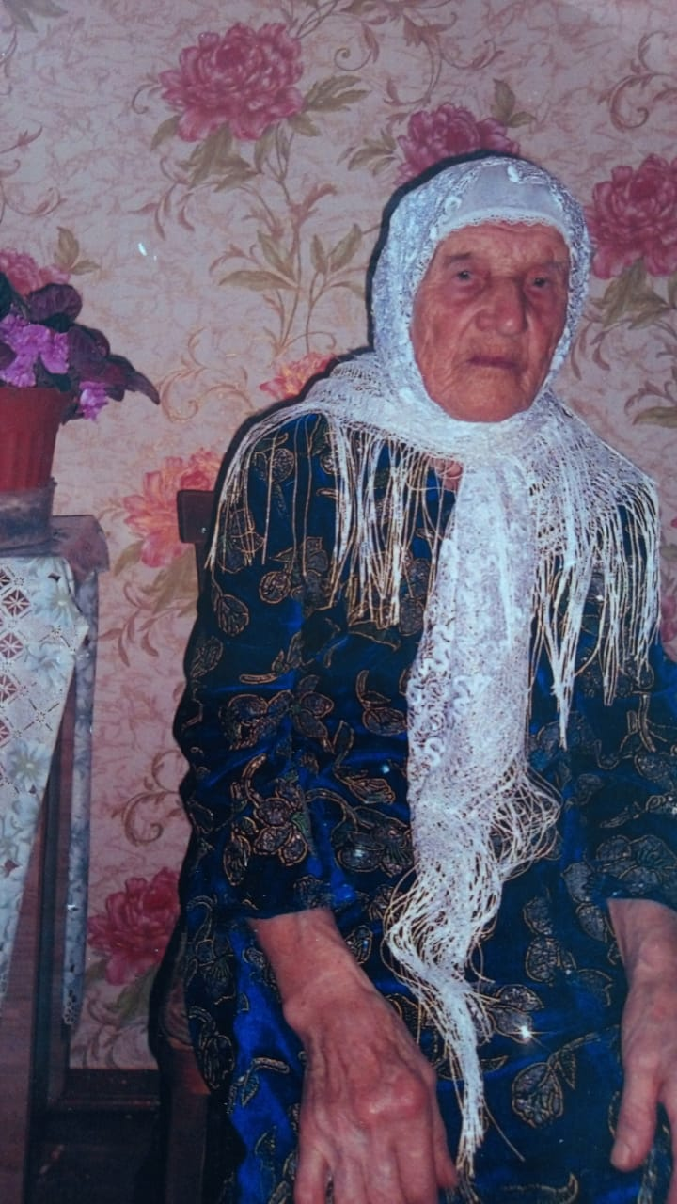

Хайруллина София Атаулловна родилась 02.02.1930 г родилась в селе Старые Чукалы, на сегодняшний день проживает в селе Старое Дрожжаное. В семье было 8 детей. Когда ей было 10 лет у них умерли мама и папа. Они росли сиротами поддерживая друг друга. Вышла замуж, родила и воспитала двоих детей. 40 лет проработала в редакции и оттуда вышла на пенсию.

